LAPORAN WAWANCARA MITRA SADITA DECORATION
Rangkuman kebutuhan sistem, katalog, dan alur layanan berdasarkan catatan wawancara lapangan

Konteks: Pengumpulan kebutuhan sistem dan klarifikasi hasil evaluasi dosen
Tujuan dokumen: Merangkum poin wawancara menjadi bahan laporan dan acuan pengembangan sistem

1. Ringkasan Wawancara
Wawancara ini menunjukkan bahwa fokus utama mitra ada pada katalog produk yang jelas, tampilan barang yang tidak terlalu abstrak, dan kemudahan komunikasi antara pelanggan dengan pihak Sadita melalui admin dashboard atau WhatsApp.
Mitra juga menegaskan bahwa layanan hantaran tidak selalu mencakup isi barang. Dalam beberapa kasus, pelanggan menyiapkan isi hantaran sendiri, sedangkan Sadita hanya menangani box, dekorasi, dan proses packing. Jika isi disediakan oleh pihak Sadita, maka biaya tambahan perlu dikenakan.
Selain itu, unsur peta lokasi tidak dianggap prioritas. Mitra lebih menyarankan penulisan alamat umum yang jelas, sedangkan pertanyaan lanjutan diarahkan langsung ke WhatsApp.

2. Transkrip Pertanyaan dan Jawaban
Bagian ini memuat transkrip kebutuhan mitra dalam bentuk pertanyaan dan jawaban yang disusun dari alur chat grup secara menyeluruh, mulai dari penawaran awal sistem, notulen wawancara, hingga klarifikasi lanjutan. Redaksinya sudah dibakukan ke bahasa Indonesia, tetapi isinya tetap mengikuti makna percakapan asli.
Pertanyaan 1. Apa tujuan utama sistem digital yang dibutuhkan oleh mitra Sadita?
Jawaban: Mitra membutuhkan sistem berbasis web yang membantu katalog produk, pemesanan pelanggan, pengelolaan admin, dan manajemen pesanan secara lebih terstruktur.
Catatan interpretasi: Kebutuhan ini terlihat sejak draft email penawaran kerja sama sampai notulen wawancara akhir.
Pertanyaan 2. Fitur apa yang paling penting untuk ditonjolkan pada sistem?
Jawaban: Katalog adalah bagian yang paling penting. Produk harus mudah dilihat pelanggan dan menjadi fokus utama tampilan website.
Pertanyaan 3. Bagaimana tampilan produk yang diinginkan mitra pada katalog?
Jawaban: Desain atau tampilan barang jangan terlalu abstrak. Produk harus ditampilkan secara jelas dan representatif agar pelanggan langsung memahami bentuk barang yang ditawarkan.
Catatan interpretasi: Artinya, visual katalog harus realistis dan tidak terlalu konseptual.
Pertanyaan 4. Bagaimana kebutuhan sisi admin pada sistem?
Jawaban: Mitra membutuhkan sisi admin yang jelas. Admin dapat mengakses dashboard untuk mengelola data, tetapi komunikasi cepat dengan pelanggan juga bisa dilakukan melalui WhatsApp.
Catatan interpretasi: Ini menunjukkan kebutuhan dua jalur operasional: dashboard internal dan komunikasi langsung lewat WhatsApp.
Pertanyaan 5. Bagaimana kebutuhan notifikasi pada sistem?
Jawaban: Notifikasi yang dibutuhkan saat ini cukup melalui email saja.
Catatan interpretasi: Belum ada kebutuhan notifikasi lain yang disebutkan secara tegas dalam notulen.
Pertanyaan 6. Apakah fitur peta atau lokasi detail perlu ditampilkan di website?
Jawaban: Tidak perlu. Maps sebaiknya dihilangkan. Cukup tampilkan alamat besar atau area umum, lalu jika ada pertanyaan pelanggan dapat diarahkan langsung ke WhatsApp.
Catatan interpretasi: Mitra lebih mengutamakan komunikasi langsung dibandingkan integrasi peta.
Pertanyaan 7. Bagaimana skema layanan hantaran menurut mitra?
Jawaban: Hantaran bisa berjalan dalam dua kondisi. Isi hantaran dapat disediakan oleh pelanggan sendiri, atau bisa juga disediakan oleh pihak Sadita dengan tambahan biaya.
Catatan interpretasi: Poin ini penting karena kebutuhan pembayaran dan alur pesanan hantaran tidak selalu bersifat harga tetap.
Pertanyaan 8. Apa peran utama Sadita pada layanan hantaran?
Jawaban: Sadita berfokus pada packing dan box. Artinya, inti layanan yang ditekankan adalah penyediaan box dan pengemasan, bukan selalu isi hantaran.
Catatan interpretasi: Ini memperjelas posisi layanan Sadita dalam operasional hantaran.
Pertanyaan 9. Bagaimana detail kebutuhan katalog untuk produk papan?
Jawaban: Untuk papan, terdapat papan kaca satu jenis dengan empat model, dan setiap model memiliki dua ukuran. Untuk papan akrilik, ada model bulat dengan dua ukuran serta model lonjong.
Catatan interpretasi: Data ini perlu diterjemahkan ke struktur katalog yang rapi per kategori, model, dan ukuran.
Pertanyaan 10. Bagaimana detail kebutuhan katalog untuk produk hantaran atau hampers?
Jawaban: Untuk hantaran atau hampers, terdapat empat model, misalnya model kotak dan persegi panjang. Ukuran yang disebutkan antara lain 50 x 50 cm dan 45 x 45 cm.
Catatan interpretasi: Kebutuhan ini menunjukkan bahwa katalog harus mendukung variasi model dan ukuran produk.
Pertanyaan 11. Berapa jumlah box yang disebut dalam catatan kebutuhan mitra?
Jawaban: Jumlah box yang disebutkan dalam notulen adalah sekitar 15 buah.
Catatan interpretasi: Jumlah ini penting untuk kebutuhan pencatatan stok atau inventaris box.
Pertanyaan 12. Apakah box hantaran menggunakan sistem sewa dan harus dikembalikan setelah acara selesai?
Jawaban: Ya. Box hantaran menggunakan sistem sewa dan harus dikembalikan setelah acara selesai.
Catatan interpretasi: Poin ini konsisten dengan catatan bahwa Sadita berfokus pada packing dan box, bukan memberikan isi hantaran secara permanen.
Pertanyaan 13. Apakah pelanggan selalu mendapatkan bukti pemesanan, seperti nota atau dokumen transaksi lainnya?
Jawaban: Pemberian nota bersifat fleksibel. Jika pelanggan membutuhkan, pihak Sadita dapat memberikan atau membuatkan nota. Jika tidak diperlukan, nota tidak selalu diberikan pada setiap pemesanan.
Catatan interpretasi: Jawaban ini diambil dari rangkuman chat grup yang menjelaskan bahwa nota tersedia bila dibutuhkan pelanggan.
Pertanyaan 14. Jika papan mengalami kerusakan saat acara berlangsung, apakah hal tersebut menjadi tanggung jawab pihak Sadita?
Jawaban: Penanganannya bersifat situasional. Jika kerusakan terjadi saat acara berlangsung, biasanya akan dilakukan mediasi terlebih dahulu. Namun, jika acara sudah selesai dan penyewa sudah mengonfirmasi bahwa barang boleh diambil, maka kerusakan yang terjadi setelah konfirmasi tersebut menjadi tanggung jawab pihak Sadita.
Catatan interpretasi: Rincian ini berasal dari penjelasan tambahan di chat grup, sehingga lebih informatif daripada jawaban singkat 'fleksibel'.
Pertanyaan 15. Apakah proses pengantaran ditanggung oleh pihak Sadita?
Jawaban: Ya. Proses pengantaran ditanggung sepenuhnya oleh pihak Sadita untuk area dalam radius Kota Padang.
Catatan interpretasi: Ini berarti layanan antar menjadi bagian layanan standar untuk area Kota Padang.
Pertanyaan 16. Bagaimana format pencatatan manual yang saat ini digunakan, termasuk apakah mencatat pengeluaran, stok, dan pemasukan?
Jawaban: Masih manual melalui buku dan HP
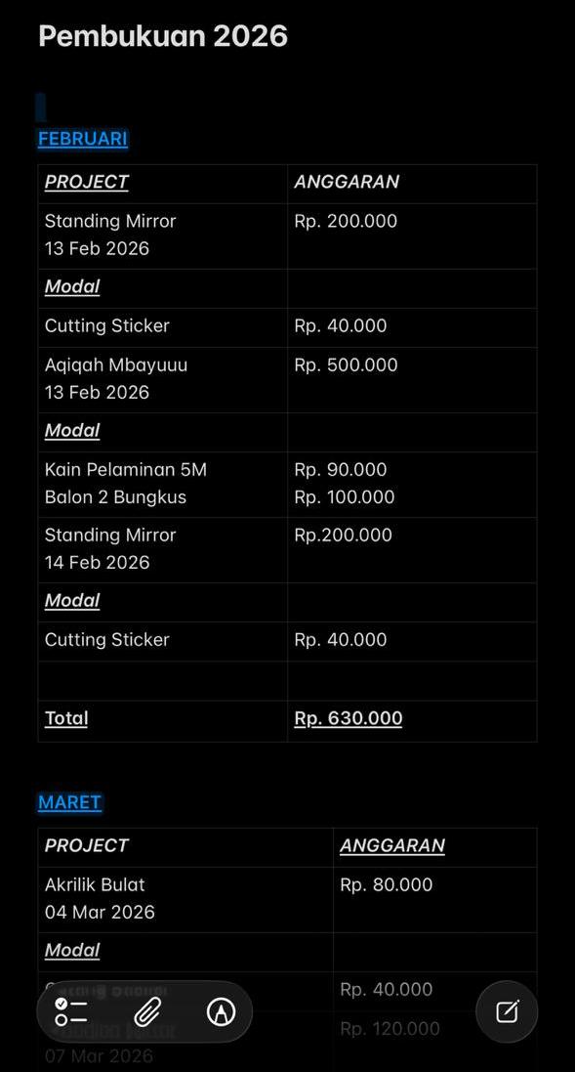

3. Temuan Kebutuhan Sistem
Katalog dan tampilan: Desain produk pada katalog sebaiknya representatif dan tidak terlalu abstrak agar pelanggan mudah memahami bentuk asli barang.
Akses admin: Sisi admin harus menjadi perhatian utama karena operasional dapat dikelola melalui dashboard admin dan komunikasi cepat lewat WhatsApp.
Informasi lokasi: Fitur Maps tidak perlu ditonjolkan. Cukup tampilkan alamat besar atau area layanan, lalu sediakan kontak WhatsApp untuk pertanyaan lebih lanjut.
Notifikasi: Notifikasi yang diperlukan saat ini cukup melalui email.
Skema layanan hantaran: Hantaran dapat berjalan dalam dua mode, yaitu pelanggan membawa isi sendiri atau isi disediakan oleh Sadita dengan tambahan biaya.

4. Detail Katalog Produk yang Disebutkan
Kategori | Detail model | Ukuran | Catatan jumlah
Papan kaca | 1 jenis dasar dengan 4 model; tiap model tersedia 2 ukuran | Belum dirinci per ukuran | Perlu pemetaan katalog per model
Papan akrilik | Model bulat 2 ukuran dan model lonjong | Belum dirinci numeriknya | Perlu foto dan nama model yang konsisten
Hantaran / hampers | Tersedia 4 model, misalnya kotak dan persegi panjang | 50 x 50 cm dan 45 x 45 cm | Variasi model perlu dibedakan jelas di katalog
Box hantaran | Jenis box untuk layanan packing / sewa | Mengikuti ukuran box yang tersedia | Jumlah box disebut sekitar 15 buah
Catatan katalog di atas masih perlu dilengkapi lagi dengan foto produk, nama model final, dan harga atau status sewanya agar lebih siap dipakai pada website maupun admin panel.

5. Klarifikasi Hasil Evaluasi Dosen
Poin pertanyaan | Jawaban / keputusan sementara | Catatan
Apakah hantaran berupa box sewaan yang dikembalikan setelah acara? | Ya, box hantaran disewakan dan dikembalikan setelah acara. | Penting untuk alur pengembalian pada sistem.
Apakah pelanggan mendapat barang bukti seperti nota setiap pemesanan? | Masih fleksibel. | Bisa dijadikan opsi nota atau bukti pesanan sesuai kebutuhan operasional.
Jika papan rusak saat acara, apakah menjadi tanggungan pihak Sadita? | Masih fleksibel. | Aturan tanggung jawab kerusakan perlu dirumuskan lebih tegas.
Bagaimana format catatan manual yang digunakan saat ini? | Belum ada jawaban detail pada catatan yang diterima. | Perlu wawancara lanjutan tentang pencatatan pemasukan, pengeluaran, dan stok.

6. Ketentuan Operasional Tambahan
Pengantaran: Proses pengantaran direncanakan menjadi tanggung jawab penuh pihak Sadita untuk area dalam radius Kota Padang.
Arah layanan publik: Website sebaiknya menonjolkan katalog dan informasi layanan, sedangkan komunikasi detail atau pertanyaan pelanggan dapat diarahkan ke WhatsApp.
Konsekuensi sistem: Karena layanan hantaran bisa berupa box-only atau box plus pengadaan isi, sistem perlu mendukung informasi tambahan biaya secara fleksibel.

7. Kesimpulan
Secara umum, hasil wawancara menegaskan bahwa Sadita Decoration membutuhkan sistem yang menampilkan katalog secara jelas, mendukung pengelolaan admin, serta fleksibel terhadap variasi layanan hantaran dan aturan operasional lapangan. Poin yang paling penting dari wawancara ini adalah penegasan bahwa box hantaran menggunakan sistem sewa, nota masih fleksibel, tanggung jawab kerusakan papan belum baku, dan pengantaran dalam radius Kota Padang ditanggung oleh pihak Sadita.

